**Практическая работа №6**

**Многотабличные запросы**

**Цель работы:** научиться разрабатывать многотабличные запросы, используя сложные вычисления и группировку данных.

**Задания**

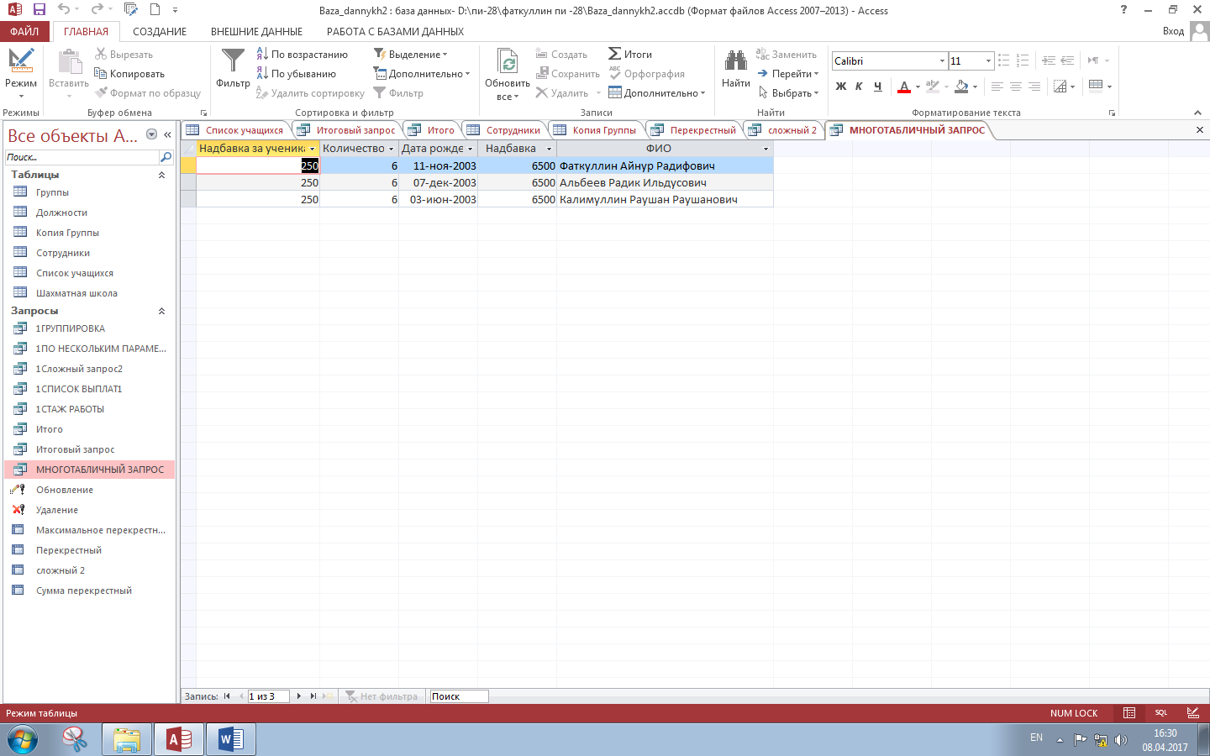

**Рисунок №1.** Многотабличный запрос.

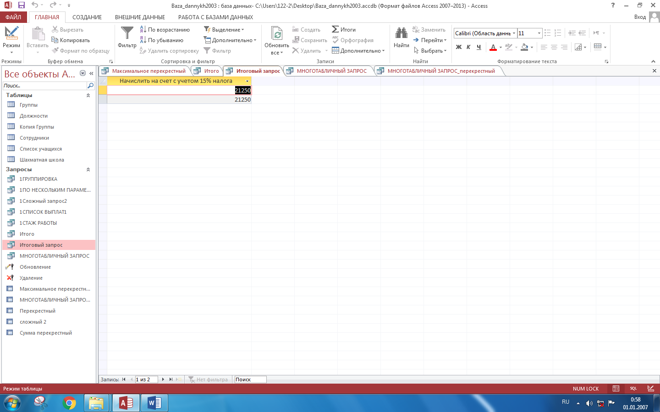

**Рисунок №2.** Итоговый запрос.

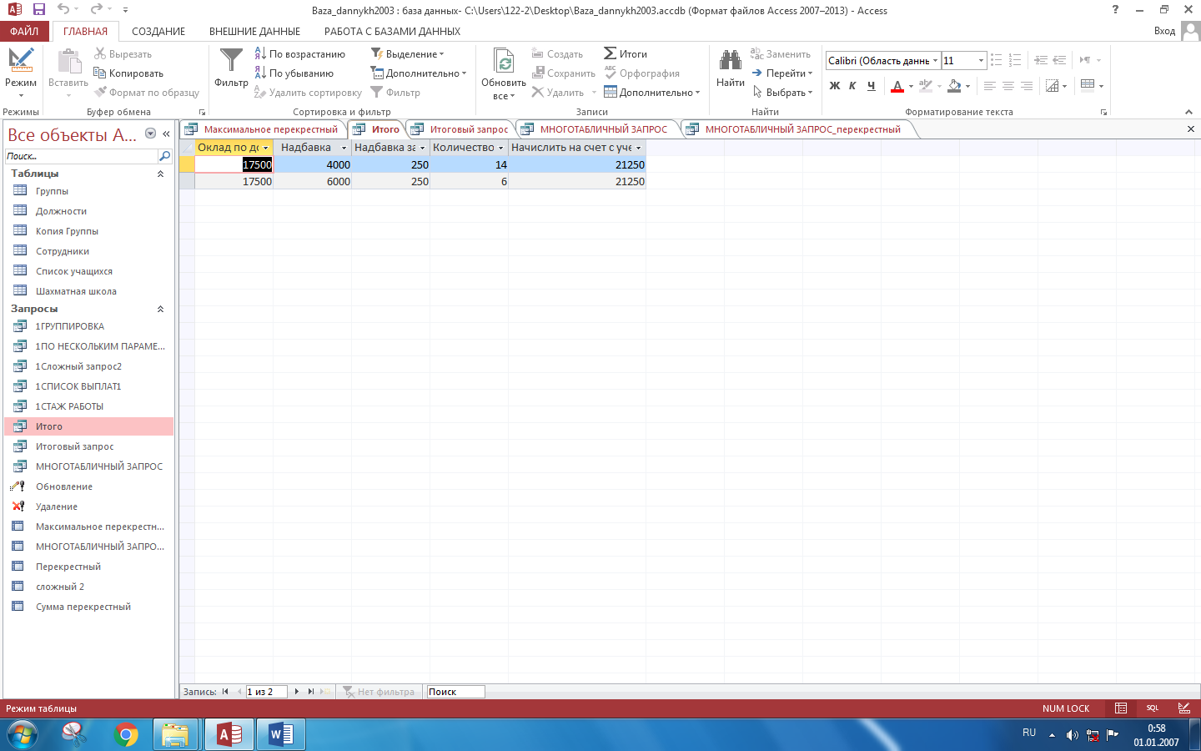

**Рисунок №3.** Запрос «Итого».

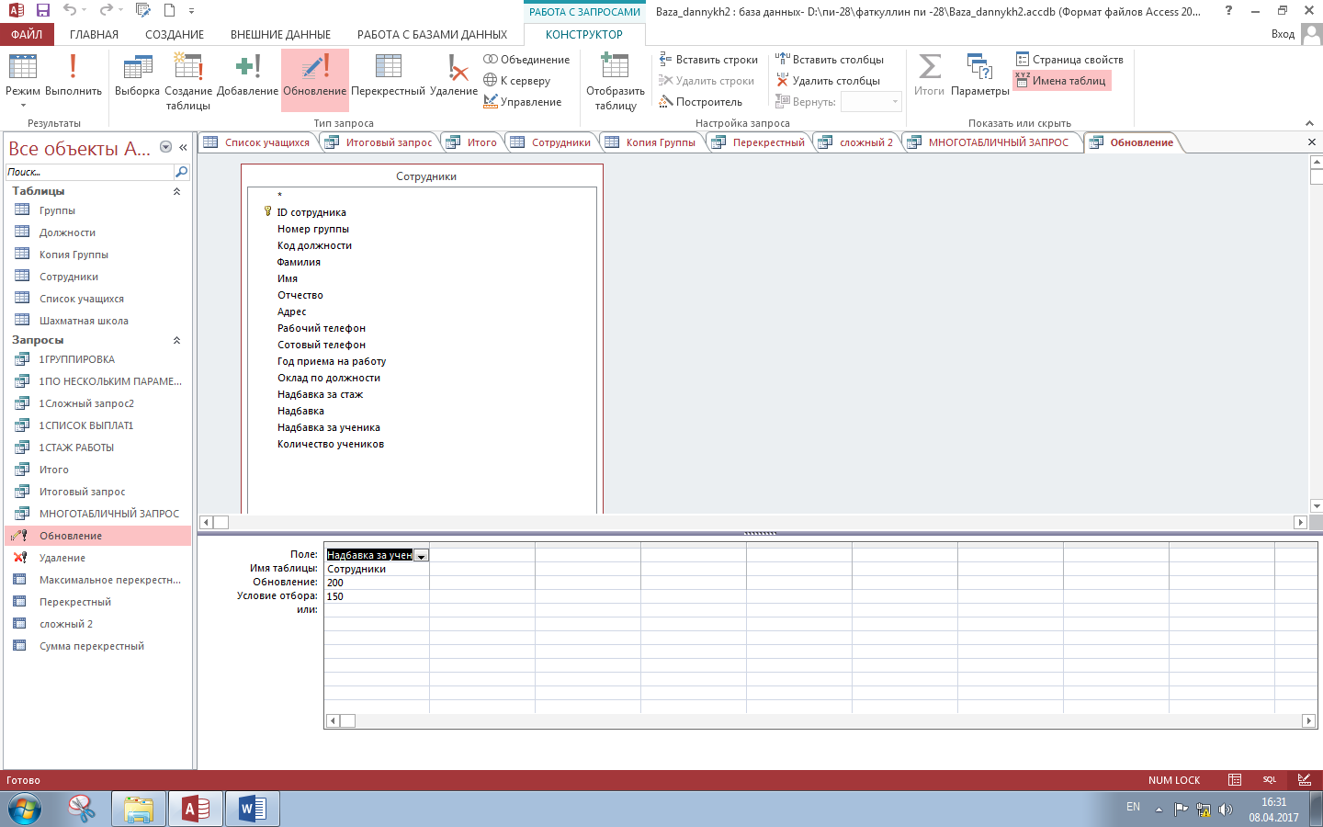

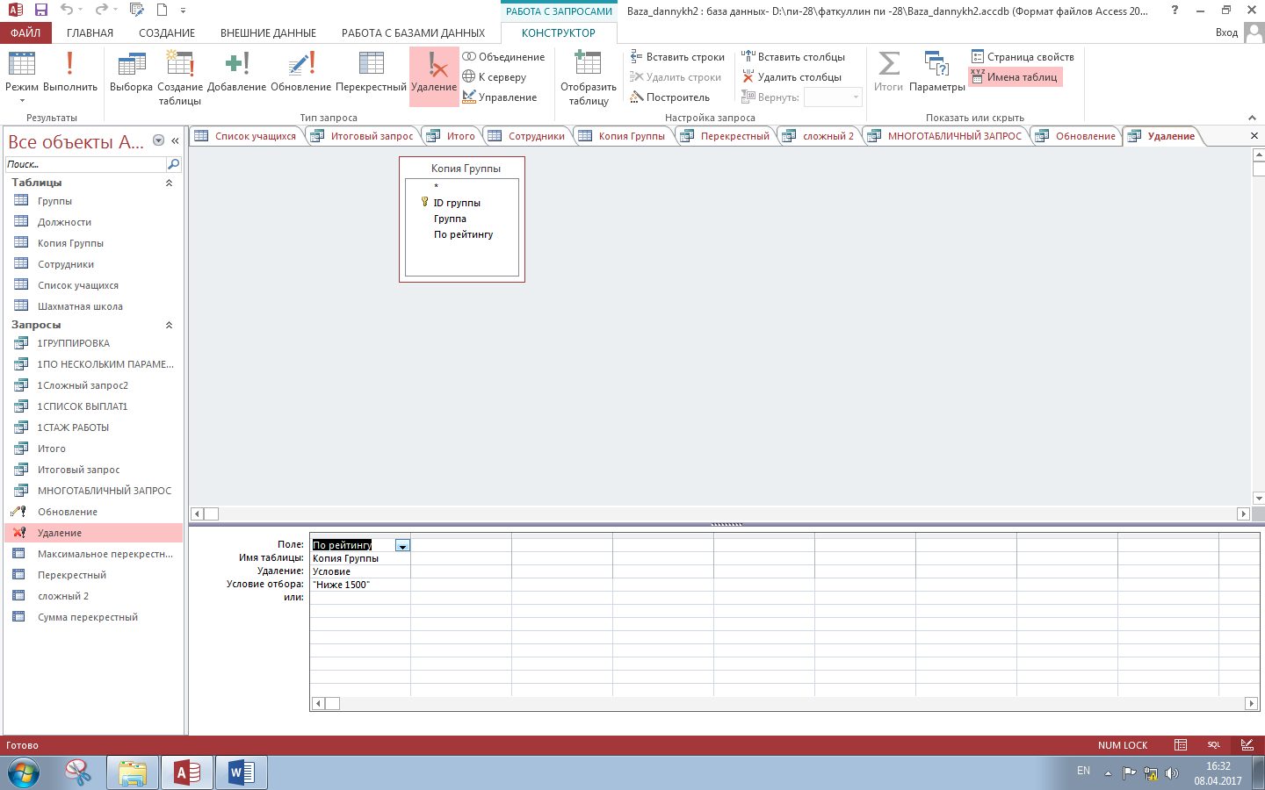

**Рисунок №4-5.** Модифицирующие запросы.

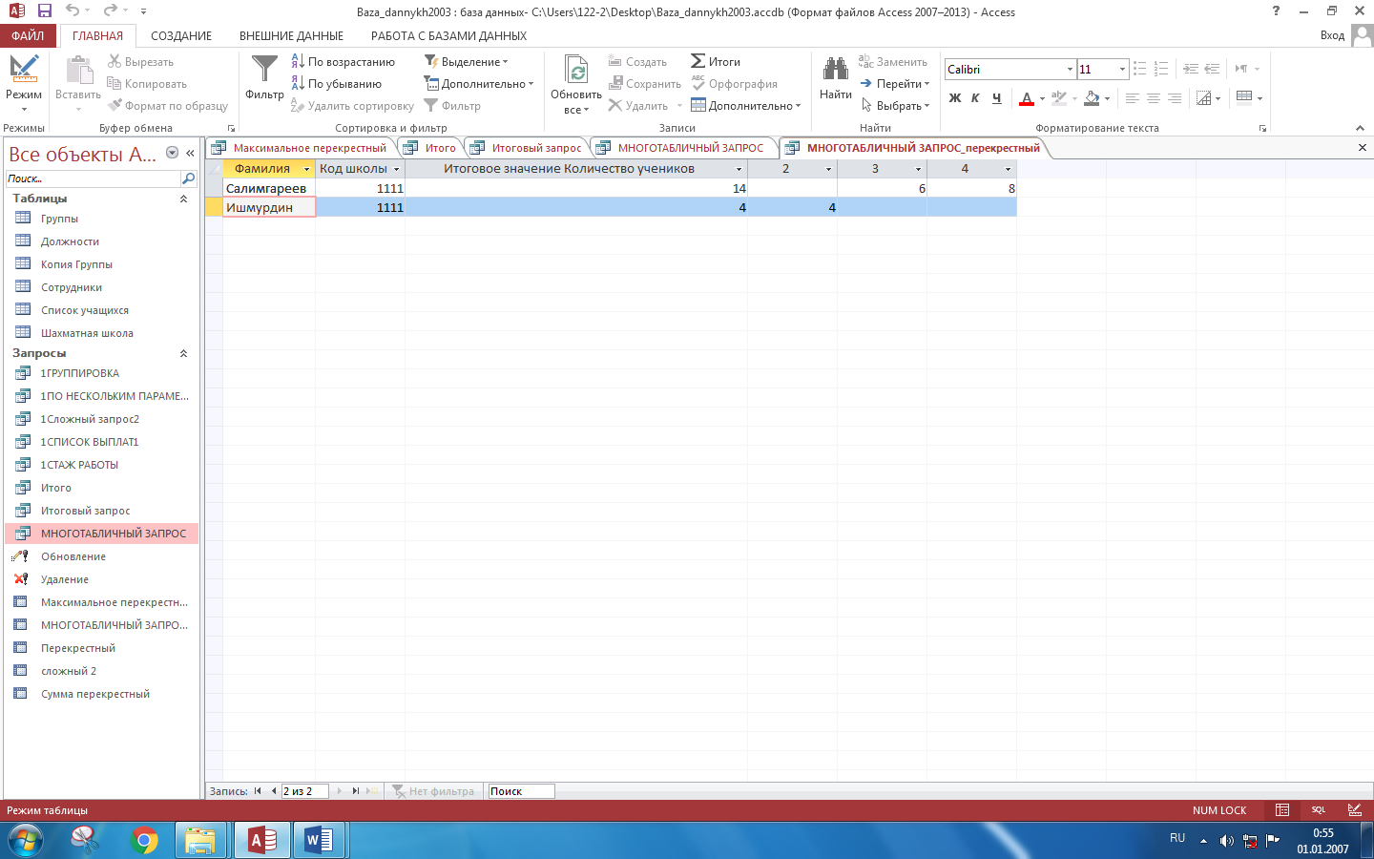

**Рисунок №7.** Многотабличный перекрестный запрос.